**QA – Homework 7**

**Ilya Nechytailo**

Що таке “Баг”. Робота з баг-трекінговими системами на прикладі Jira.

**Перший рівень**— відпрацюй навички на базовому рівні.

В баг-трекінговій системі (Jira) опиши 3 баги, які знайдеш на сайті <https://www.headhunterhairstyling.com/>

**Завдання виконано**, доступ надано для пошти – lozynskyibb@gmail.com

**За посиланням** - https://ilyatest2022.atlassian.net/jira/software/projects/BP/boards/1

**Другий рівень**— детальніше заглибся в практику.

1. Виконай завдання попереднього рівня.

2. Наведи власні приклади багів, які можуть мати такі комбінації::

* Severity - Critical/Priority - Low
* Severity - Minor / Priority - Highest

(на кожен варіант вкажи по 2 баги)

Щодо першого блоку багів **з критичною серйозністю, але з малим пріоритетом**, то я би міг запропонувати наступні два приклади:

1. Наприклад, функціонал сайту працює цілком правильно та коректно на всіх браузерах, а в браузері Internet Explorer при відкритті, сайт повністю кривий, кнопки перекривають один одного та функціонал не виконується зовсім. З одного боку, баги дуже критичні, оскільки перешкоджають подальшій експлуатації та функціювання сайту, але дивлячись на те, що браузер застарілий та ним майже ніхто не користується – пріоритет був обраний низький
2. Наприклад, на ринку з’явився застосунок, який вимірює кількість пройдених шагів кожного дня і має можливості зробити звітності по кількості пройдених кроків за 3 місяці, 6 місяців та 12 місяців. Так ось, баг полягає в тому, що звітність за 12 місяців зовсім не працює , вибиває помилку. Баг критичний – оскільки функціонал, який був покладений зовсім не виконується, але дивлячись на те, що застосунок тільки вийшов на ринок, необхідності в цій функції на даному етапі нема, бо рік ще не пройшов, тому пріоритет був наданий низьким, але на етапі підтримці продукту та з випуском нових версій треба обов’язково цей баг пофіксити.

Щодо другого блоку, в якому йдеться мова про **мінорну критичність, але високий приорітет,** то можу навести наступні приклади:

1. Наприклад, застосунок, який випустили функціонує повністюю коректно, але на інтерфейсі кнопки трохи налазять один на одну, при тому, що вони повністю клікабельні та виконують своє функціональне(очікуване) призначення. Це впливає дуже сильно безпосередньо на user experience , а отже і на лояльність до бізнесу, тому хоча баг і не сильно критичний, при цьому виправити це треба негайно
2. Наприклад, на державній сторінці, припустимо, на головному сайті офісу Президента України, навігація по сайту, а саме текст, написаний російською мовою, а не державною. Звісно це взагалі ніяким чином не впливає на функціювання цього сайту, але ж ми розуміємо, який шквалт та обурення може викликати це для відвідувачів сайту, будь-якого громадяна України, тому це потрібно виправити ще швидше, чим негайно ☺

**Третій рівень**— різнобічно опануй тематику уроку.

1. Виконай завдання двох попередніх рівнів.

2. Продовжуємо розвивати стартап для застосунку, який дозволяє обмінюватися фотографіями котиків.

Команда тестувальників скаржилась, що без баг-трекінгової системи все було дуже погано. Тому ви вирішили запровадити систему відстежування багів Jira.

Ти як керівник/ця маєш створити життєвий цикл багу.

* Які статуси туди будуть входити?
* В якій послідовності?
* Чому саме такі?

Звісно, я, як керівник підтримаю ініціативу своєї команди аби підвищити ефективність роботи та злагодженість між всіма членами нашої групи.

**Щодо статусів**, які будуть входити: New bug, In work , Retesting , Done , Reopened, Closed

**Щодо послідовності**, то пропоную ознайомитись більш детально за наступною схемою, яку я розробив:

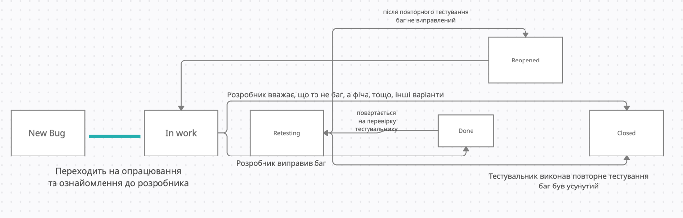

Щодо **чому саме такі**: Намагався пояснити усю суть саме таких компонентів шляхом впровадження та розробки схеми, яка зазначена вище. Сподіваюсь, що вдалося хоча б частково візуалізувати свої думки. Інакшими словами, кожен з цих блоків є невід’ємними частинами, на мою думку, для життєвого циклу багу, це базовий його вигляд, який може використовуватись для більшості сценаріїв розвитку. Тому, мною були обрані саме такі етапи та їх взаємозв’язки.